2021—2022学年第二学期三年级语文研修活动通知（一）

各位老师，三年级语文学科将开展主题网络研修活动，请您按时参与，及时评价。
活动主题：“聚焦作业设计 推进单元教学”
活动形式：视频案例观摩
活动时间：2022年3月17日---2022年4月17日
活动内容：
1.张春明 北京市西城区教育研修学院
专题发言《聚焦作业设计 推进单元教学》
2.果 乐 北京第二实验小学
案例介绍《三下三单元作业设计》
3.张亚思 北京市西城区志成小学
案例介绍《三上二单元作业设计》
活动流程：
1.登陆西城教育研修网，点击“视频案例”频道按钮。点击“更多视频案例”。
2.点击“语文”按钮检索相关视频案例内容。（见下图）
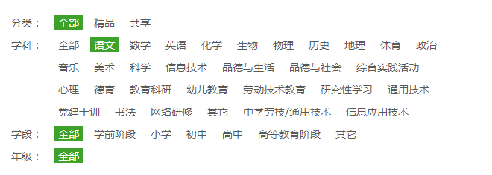

3.选择指定视频案例，观摩研讨。

注:
1.以上活动为本学期第一次全区年级研修活动活动，活动后请您登陆西城教育研修网“继续教育”频道及时参与评价。
2.请各位老师在活动区间内准时参与。2022年4月17日后将根据“视频案例”中的讨论记录统计活动考勤。

2022年3月

